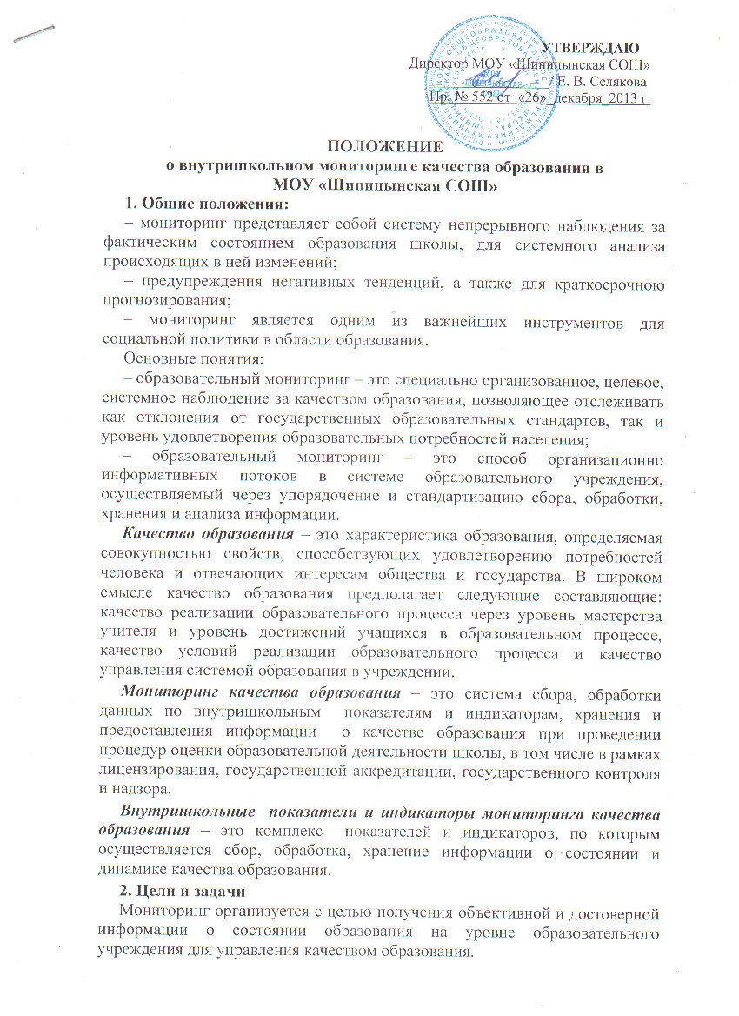
УТВЕРЖДАЮ
Директор МОУ «Шипицынская СОШ»
________________/ Е. В. Селякова
Пр. № 552 от «26»_декабря_2013 г.

ПОЛОЖЕНИЕ
о внутришкольном мониторинге качества образования в
МОУ «Шипицынская СОШ»
1. Общие положения:
– мониторинг представляет собой систему непрерывного наблюдения за фактическим состоянием образования школы, для системного анализа происходящих в ней изменений;
– предупреждения негативных тенденций, а также для краткосрочною прогнозирования;
– мониторинг является одним из важнейших инструментов для социальной политики в области образования.
Основные понятия:
– образовательный мониторинг – это специально организованное, целевое, системное наблюдение за качеством образования, позволяющее отслеживать как отклонения от государственных образовательных стандартов, так и уровень удовлетворения образовательных потребностей населения;
– образовательный мониторинг – это способ организационно информативных потоков в системе образовательного учреждения, осуществляемый через упорядочение и стандартизацию сбора, обработки, хранения и анализа информации.
Качество образования – это характеристика образования, определяемая совокупностью свойств, способствующих удовлетворению потребностей человека и отвечающих интересам общества и государства. В широком смысле качество образования предполагает следующие составляющие: качество реализации образовательного процесса через уровень мастерства учителя и уровень достижений учащихся в образовательном процессе, качество условий реализации образовательного процесса и качество управления системой образования в учреждении.
Мониторинг качества образования – это система сбора, обработки данных по внутришкольным показателям и индикаторам, хранения и предоставления информации о качестве образования при проведении процедур оценки образовательной деятельности школы, в том числе в рамках лицензирования, государственной аккредитации, государственного контроля и надзора.
Внутришкольные показатели и индикаторы мониторинга качества образования – это комплекс показателей и индикаторов, по которым осуществляется сбор, обработка, хранение информации о состоянии и динамике качества образования.
2. Цели и задачи
Мониторинг организуется с целью получения объективной и достоверной информации о состоянии образования на уровне образовательного учреждения для управления качеством образования.
Задачи мониторинга:
– непрерывное наблюдение за состоянием образовательного процесса в учреждении;
– своевременное выявление изменений, происходящих в образовательном процессе, и факторов, вызывающих их;
– предупреждение негативных тенденций в организации образовательного процесса;
– осуществление краткосрочного прогнозирования развития важнейших процессов на уровне образовательного учреждения;
– оценка эффективности и полноты реализации методического обеспечения образования.
3. Объект мониторинга
Объектом мониторинга на уровне образовательного учреждения является класс, учитель, учащийся, а также отдельные направления образовательного процесса.
4. Содержание мониторинга
Содержание мониторинга в образовательном учреждении включает основные показатели, по которым идет сбор информации. Показатели определяются администрацией школы в связи с особенностями данного учреждения, его традициями, статусом, реализуемыми программами.
5. Методы сбора, обработки и накопления информации
Мониторинг предполагает широкое использование современных информационных технологий на всех этих этапах. Сбор информации осуществляется следующими методами:
– экспертный опрос;
– наблюдения;
– анализ документов;
– посещение уроков;
– контроль знаний, умений, навыков учащихся;
– анкетирование;
– тестирование;
– интервьюирование;
– самооценка.
Обработка и накопление материалов может проводиться в компьютерном (машинном) варианте и безмашинном – в форме таблиц, диаграмм, различных измерительных шкал, в текстовой форме.
6. Порядок проведения внутришкольного мониторинга качества образования
Реализация внутришкольного мониторинга качества образования осуществляется в школе с планом ВШК всего УВ процесса, утвержденном приказом директора.
Исследования качества общеобразовательной подготовки обучающихся в рамках внутришкольного мониторинга качества образования проводятся ежегодно.

